停车场无线车位引导系统设备列表
视频车位检测器-节点型
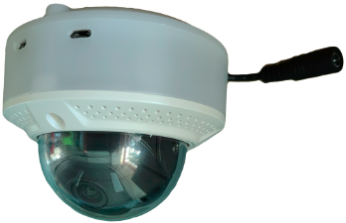 | 工作电压 | DC 5.0~24V
 | 功耗 | ≤3W
 | 检测车位 | 1~3个
 | 车位状态识别率 | ≥98%
 | 变灯时间 | 出场/入场后，≤12s
 | 摄像头 | 300万像素，2.8mm定焦镜头
 | 图像分辨率 | 1920 x 1080
 | 通信方式 | BLE Mesh
 | 通信对象 | 视频车位检测器-联主型
 | 通信距离 | 单跳 > 20米，最多5跳
 | 外壳材料 | 亚克力、塑料
 | 规格尺寸 | Φ95*75mm
 | 工作温度 | -20℃~60℃
 | 工作湿度 | ≤90%RH（无冷凝）

视频车位检测器-联主型
 | 工作电压 | DC 5.0~24V
 | 功耗 | ≤4W
 | 检测车位 | 1~3个
 | 车位状态识别率 | ≥98%
 | 变灯时间 | 出场/入场后，≤12s
 | 摄像头 | 300万像素，2.8mm定焦镜头
 | 图像分辨率 | 1920 x 1080
 | 通信方式 | BLE Mesh
 | 通信对象 | BLE Mesh：视频车位检测器-节点型
 | 通信距离 | 433M无线：单跳 > 100米，最多255跳
 |  | BLE Mesh：单跳 > 20米，最多5跳
 | 外壳材料 | 亚克力、塑料
 | 规格尺寸 | Φ95*75mm
 | 工作温度 | -20℃~60℃
 | 工作湿度 | ≤90%RH（无冷凝）

网关主机
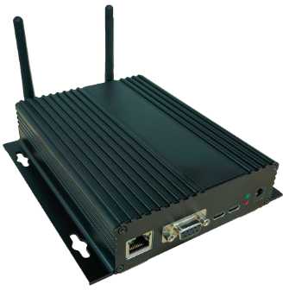 | 工作电压 | DC 5.0~24V
 | 功耗 | ≤3W
 | 设备容量 | 没有限制
 | 通信接口 | RJ45、RS232、Type-C
 | 通信方式 | TCP/IP、4G、RS232、USB、433M无线
 | 通信对象 | TCP/IP、4G：云服务器
 |  | RS232、USB：电脑
 |  | 433M无线：落地屏、引导屏、中继器、视频车位检测器-联主型
 | 通信距离 | 433M无线：单跳 > 100米，最多255跳
 | 外壳材料 | 铝合金
 | 规格尺寸 | 155*147*41mm
 | 工作温度 | -20℃~60℃
 | 工作湿度 | ≤90%RH（无冷凝）

入口落地屏
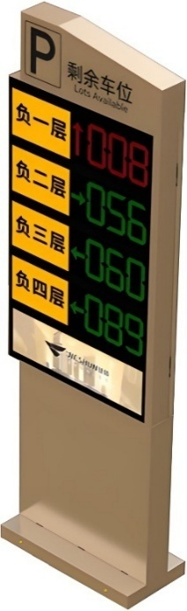  参考图 | 工作电压 | DC 5.0~24V
 | 功耗 | ≤120W
 | 通信方式 | 433M无线
 | 通信对象 | 网关主机
 | 通信距离 | 单跳 > 100米，最多255跳
 | 外壳材料 | 钣金、铝合金、冷钢烤漆、钢化玻璃
 | 防护等级 | 防雨防尘
 | 规格尺寸 | 定制
 | 安装方式 | 户外、固定安装
 | 工作温度 | -20℃~80℃
 | 工作湿度 | ≤90%RH（无冷凝）

室内引导屏
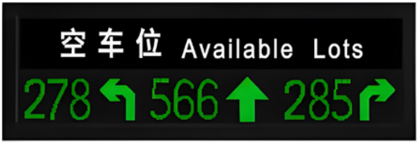  参考图 | 工作电压 | DC 5.0~24V
 | 功耗 | ≤80W
 | 通信方式 | 433M无线
 | 通信对象 | 网关主机
 | 通信距离 | 单跳 > 100米，最多255跳
 | 外壳材料 | 钣金、铝合金、亚克力
 | 防护等级 | 防雨防尘
 | 规格尺寸 | 定制
 | 安装方式 | 室内、吊装
 | 工作温度 | -20℃~60℃
 | 工作湿度 | ≤90%RH（无冷凝）

中继器（根据现场情况选装）
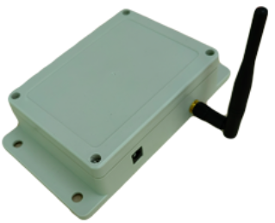 | 工作电压 | DC 5.0~24V
 | 功耗 | <1W
 | 通信方式 | 433M无线
 | 通信对象 | 其他433MHz设备
 | 通信距离 | 单跳 > 100米，最多255跳
 | 外壳材料 | ABS塑料
 | 防护等级 | 防雨防尘
 | 规格尺寸 | 115*85*35mm
 | 工作温度 | -20℃~60℃
 | 工作湿度 | ≤90%RH（无冷凝）

